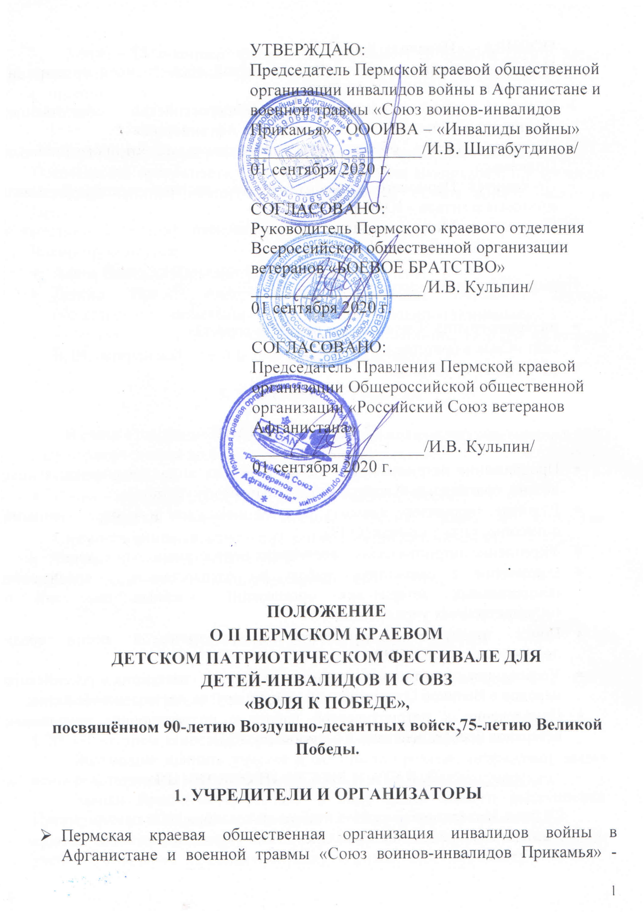

ООИВА – «Инвалиды войны»
- Пермское краевое отделение Всероссийской общественной организации ветеранов «БОЕВОЕ БРАТСТВО»
- Пермская краевая организация Общероссийской общественной организации «Российский Союз ветеранов Афганистана»
- Пермская краевая общественная организация «Союз пограничников Прикамья»
- Оргкомитет Пермского краевого патриотического фестиваля «Автомат и гитара – Юниор»
- Оргкомитет Международного патриотического фестиваля «Автомат и гитара – Сила в братстве!»

Информационная поддержка:
- интернет-группа "Сила в братстве - 59" в соцсетях.
- сайт "Сила в братстве-59"- svb59.ru
- сайт ПДНТ «Губерния»

2. ЦЕЛИ И ЗАДАЧИ:

- Продвижение патриотических песни и других видов творчества: танцы, поэзия, оригинальный жанр;
- Развитие творческих навыков у детей-инвалидов;
- Укрепление патриотического воспитания подрастающего поколения;
- Вовлечение в совместную работу по патриотическому воспитанию общественных ветеранских организаций, учебных заведений и государственных учреждений;
- Поиск талантливых исполнителей патриотической песни среди детей-инвалидов;
- Увековечивание в творчестве памяти о подвиге советского народа в Великой Отечественной войне и других военных конфликтах;
- Привлечение к патриотической работе с подрастающим поколением ветеранов боевых действий и военной службы.

3. ДАТА И МЕСТО ПРОВЕДЕНИЯ.

1 этап. Интернет-отбор. 5 сентября – 4 октября 2020.
2 этап. Определение финалистов на Гала-концерт. 5 октября –9 октября 2020.

3 этап – Гала-концерт финалистов фестиваля. 18 октября 2020.
Место проведения – Пермский Дом народного творчества «Губерния».

4. РУКОВОДСТВО.

Непосредственное руководство фестивалем возлагается на оргкомитет.
Председатель оргкомитета – Шигабутдинов Ирик Вакильевич, председатель Пермской краевой общественной организации «Союз воинов-инвалидов Прикамья».
Оргкомитет:
- Алова Надежда Юрьевна, старший методист Пермский Дом Учителя;
- Дедова Ирина Александровна, специалист Пермской краевой общественной организации «Союз воинов-инвалидов Прикамья»;
- Кунявский Геннадий Семенович, автор-исполнитель, гвардии полковник ВДВ, ветеран войны в Афганистане, г.Екатеринбург.

5. ЖАНРЫ ФЕСТИВАЛЯ.
В связи с эпидемиологической опасностью количество участников в 2020 году ограничивается в каждом коллективе до 6 человек.

- Песня;
- Песня-ансамбль (дуэт, трио, квартет, квинтет, секстет);
- Оригинальный жанр – жестовая песня, цирковое искусство, военно-спортивный номер (соло или коллектив до 6 человек);
- Танец – коллективы до 6 человек;
- Художественное слово (поэзия, проза) -соло, дуэты.

6. УЧАСТНИКИ И ЭТАПЫ ФЕСТИВАЛЯ.
К участию в фестивале допускаются дети-инвалиды возрастом от 7 до 18 лет.
1 ЭТАП – 5 сентября – 4 октября 2020 г.
Желающие принять участие в фестивале регистрируются по ссылке:
https://forms.gle/WbJyp1GuE1KNeirT8
Копия справки об инвалидности или ОВЗ принимается на адрес электронной почты –aig-junior59@yandex.ru.
Заявки принимаются только в виде видео живого выступления. Преимущество имеют номера тематики – военно-патриотической и ВДВ.
Все вопросы по регистрации решает координатор фестиваля - Алова Надежда Юрьевна.

2 ЭТАП – рассмотрение заявок и определение победителей (5 октября – 9 октября 2020 г.)
Жюри фестиваля в этот период рассматривает поданные заявки и определяет победителей фестиваля. Жюри состоит из военных авторов и исполнителей, лауреатов Международного патриотического фестиваля «Автомат и гитара- Сила в братстве», проживающих в городах Пермского края и Екатеринбурге.
Исполнители, номера которых будут отобраны на Гала-концерт, будут являться Победителями фестиваля. Участники, не прошедшие на Гала-Концерт, получат Дипломы Участников фестиваля по электронной почте.

3 ЭТАП – Гала-концерт победителей (18 октября 2020 г.)
Гала-концерт победителей пройдёт 18 октября 2020 года в Малом концертном зале Пермского Дома народного творчества «Губерния» по адресу: г. Пермь, ул. Советской Армии, д. 4 в 12.00 часов. Более подробный распорядок проведения мероприятия будет объявлен участникам дополнительно лично, на сайте «Сила в братстве - 59» - svb59.ru, и в группах «Сила в братстве - 59» в соцсетях «Фейсбук», «Одноклассники» и «ВКонтакте».
Ввиду ограничений по опасности пандемии коронавируса существует вероятность, что мероприятие будет закрытое, то есть без зрителей.
В случае, если по причине ограничений по коронавирусу в Пермском крае объявят запрет на массовые мероприятия, оргкомитет имеет право провести Гала-концерт в режиме «он-лайн»
Проезд к месту проведения - за счёт участников фестиваля или учебных заведений, которые они представляют.
Каждому участнику Гала-концерта будет вручен диплом победителя и подарок.
Кроме того, в Гала-концерте примут участие специальные гости - Лауреаты Международного патриотического фестиваля «Автомат и гитара - Сила в братстве!» и Детского патриотического фестиваля «Автомат и гитара – Юниор».

7. ОБЕСПЕЧЕНИЕ БЕЗОПАСНОСТИ.

Фестиваль и его этапы проводятся в сооружениях, отвечающим требованиям соответствующих нормативно-правовых актов, действующих на территории Российской Федерации и направленных на обеспечение общественного порядка и безопасности участников и зрителей.
Организаторы обеспечивают охрану общественного порядка во время проведения фестиваля на всех его этапах.

8. ФИНАНСИРОВАНИЕ.
Дополнительное питание во время Гала-концерта, дипломы, подарки и техническое обеспечение выступления - за счёт организаторов фестиваля.
Проезд к месту проведения Гала-концерта фестиваля, проживание (по необходимости), питание во время проезда и проживания - за счёт участников, учебных заведений или ветеранских организаций, направивших участников на Гала-концерт.

9. КОНТАКТЫ.
Главный организатор фестиваля – Шигабутдинов Ирик Вакильевич,
тел. 89028364684.

Координатор фестиваля – Алова Надежда Юрьевна, 89024762362.

ВНИМАНИЕ!
ВСЯ ТЕКУЩАЯ ИНФОРМАЦИЯ О ФЕСТИВАЛЕ БУДЕТ РАЗМЕЩАТЬСЯ НА САЙТЕ «СИЛА В БРАТСТВЕ - 59» В ОДНОИМЕННЫХ ГРУППАХ В СОЦСЕТЯХ «ФЕЙСБУК», «ОДНОКЛАССНИКИ» И «ВКОНТАКТЕ»!

